国家粮油交易中心
网上竞价交易系统
使用手册


国家粮油信息中心 www.grainmarket.com.cn

安徽粮食批发交易市场 www.cereal.com.cn
金网安泰信息技术有限公司 www.gnnt.com.cn
2006年8月2日

目录
1. 竞价交易简介 3
2. 系统登录说明 4
2.1登录系统 4
2.2 USB Key 作用 5
3.基本操作说明 6
3.1基本界面 6
3.2系统信息显示部分 6
3.3用户信息管理部分 6
3.4商品竞价行情显示与下单 7
3.4.1全部商品 7
3.4.2当前行情 9
3.4.3合同范本 10
3.4.4竞价下单 10
4交易商竞价信息查询部分 11
4.1我的竞价状况 11
4.2我的资金状况 12
4.3 我的成交状况 12
4.4 本次市场成交状况 13

1. 竞价交易简介
国家粮油交易中心竞价交易系统是根据粮食现货竞价交易实际情况设计开发，用户界面简洁，易于用户掌握及操作。
该系统特点：
1、系统采用B/S结构，客户端只要有IE浏览器及用户密钥就可进入系统进行竞价交易。
2、该系统是一套网上交易和现场交易同步进行的电子竞价交易系统，用户可在现场参加竞价交易，也可以在家中通过互联网登录系统参加竞价交易。
3、该系统在竞价交易方式上，可采用正点结束或延时结束。
正点结束是在交易中每个交易标的按照固定的时间结束。
延时结束是在交易中每个标的在有竞价时向后延时几秒（具体延时时间由市场确定）。
4、该系统在竞价过程中，用户可方便地查看到自己的成交情况及资金占用情况。
本次最低收购价稻谷竞价交易活动是采用每天挂出全部标的，竟价采用标的延时结束方式（竟价标的延时120秒后，无人加价交易成交）。采取这种方式有利于让更多的竞价商户随时参与竞买，并给竞价商户充分的考虑时间，以减少竞价失误带来的遗憾。

2. 系统登录说明

2.1登录系统
在客户端电脑屏幕上用鼠标双击IE浏览器图标(如图所示)，打开IE浏览器。

在IE浏览器地址栏输入国家粮油交易中心或中国粮食网网站地址，地址格式如下：
http://www.grainmarket.com.cn
或 http://www.cereal.com.cn/
注意：录入的地址全部为半角小写字母或数字。

在网站登入竞价交易系统（如上图所示）双击鼠标进入登录界面，如下图所示：

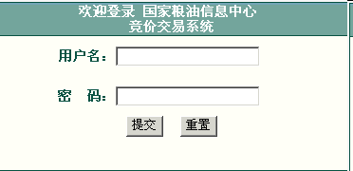
把交易商USB Key插入电脑USB接口中，待指示灯亮起稳定（若指示灯不亮或者闪烁请重新插入）后，
在登陆页面下按照下图所示，填写用户名、密码然后点击“提交”按钮。
填写登陆用户名
填写登陆密码
填写结束点击”提交”
填写错误点击”重置”
注意：交易商在使用USB Key时，若是第一次在本机上使用，将会弹出一个控件安装窗口，点击“是”，安装此控件。控件安装完毕，交易商以后在本机上使用USB Key时将不会再提示安装控件。

2.2 USB Key 作用
USB Key是一种USB接口的硬件设备，它内置单片机或智能卡芯片，可以存储用户的密钥或数字证书，利用USB Key内置的密码学算法实现对用户身份的认证，确保交易的安全。

3.基本操作说明

3.1基本界面
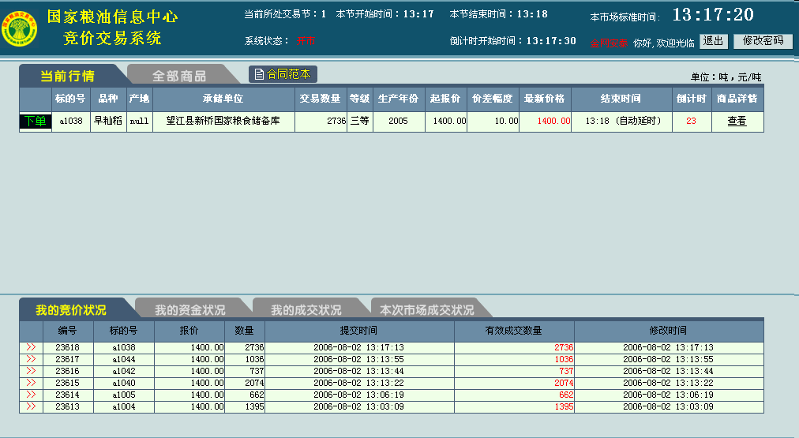
系统信息显示部分
用户信息管理部分
商品竞价行情显示与下单部分
交易信息查询部分

3.2系统信息显示部分
● 系统信息显示部分可显示系统的当前状态（开市、闭市、系统异常）、 本节开始时间、本节结束时间、本市场标准时间等实时信息。如图所示
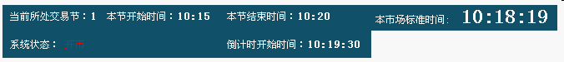

3.3用户信息管理部分
● 用户信息管理部分显示当前登陆的用户名称，并可以在这部分更改当前用户的密码及退出当前用户 ，如图所示。
点击“退出”按钮，当前用户退出系统并返回到系统登陆界面。（为了交易安全建议交易商每次交易完毕不要直接关闭浏览器，应先退出系统在关闭浏览器）
点击“修改密码”按钮弹出设置密码对话框，在该对话框中设置新的密码并点击“修改”按钮来保存，如图所示。
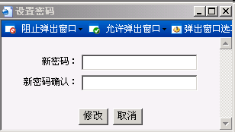

3.4商品竞价行情显示与下单

3.4.1全部商品
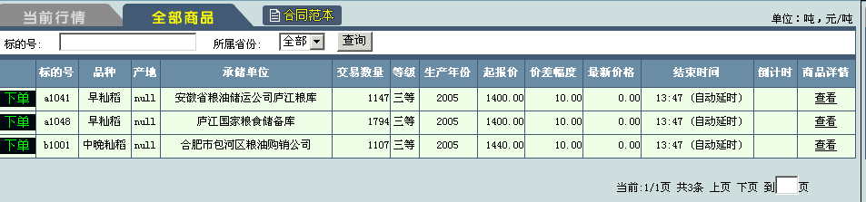
在系统开市后，点击“全部商品”会出现一个“全部商品列表”（如上图所示），该列表列出了当前交易节可以进行交易的商品及其主要交易信息（包括标的号、品种、产地、承储单位、交易数量、等级、生产年份、起报价、最新价格、结束时间、倒计时等）。
从全部商品列表中的“商品详情”栏点击“查看”按钮，将弹出“商品详情”列表，该列表中显示了某商品的详情（如图所示）。
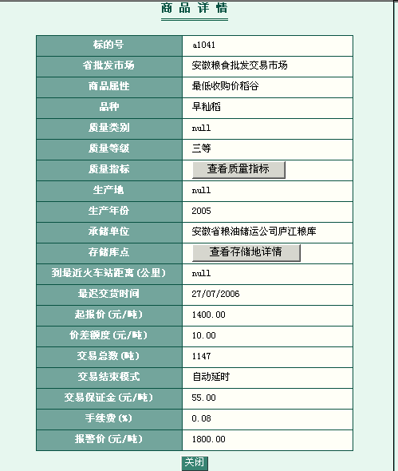

在“商品详情”列表中点击“查看质量指标”按钮，可以查看某商品的质量指标信息（如图所示）。
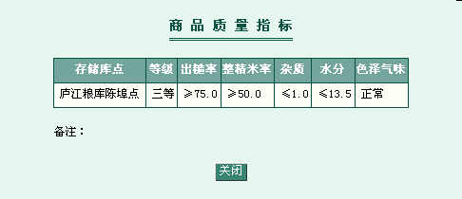
在“商品详情”列表中点击“查看存储地详情”按钮，可以查看某商品的存储地的详情（如图所示）。
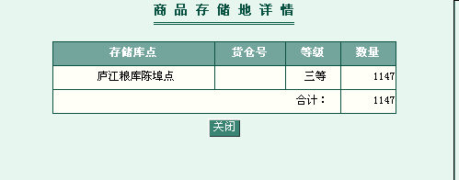

3.4.2当前行情
点击“当前行情”，出现商品当前的交易行情（如下图所示）。“当前行情”只显示那些交易商正在进行竞价的商品（即在倒计时内的商品）的信息，倒计时结束后成交商品或者不是正在进行竞价交易的商品不显示在“当前行情”中。
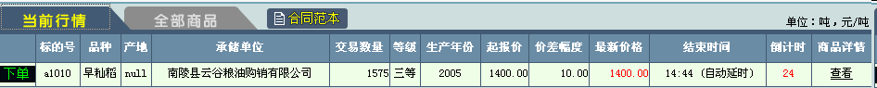
注：倒计时是市场采取的一种交易延时措施。在当前交易中，某商品一但有交易商进行了竞价（这里指第一次有交易商参与竞价），系统就会自动激活倒计时。倒计时时间长度（交易延时时间）由市场自行设定，以秒为单位。如倒计时设置为120秒，表示某商品在一个交易商竞价后，其他交易商可以在120秒内进行竞价；该时间是从120开始递减的，直到为0，不再显示。如果该商品在120秒内有交易商进行了竞价，则该时间自动恢复到120，并重新开始递减，如此反复，直到超过120秒没有交易商竞价，而不再显示为止。
从“当前行情”中的“商品详情”栏点击“查看”按钮，将弹出“商品详情”列表，该列表中显示了某商品的详情。操作见3.4.1

3.4.3合同范本
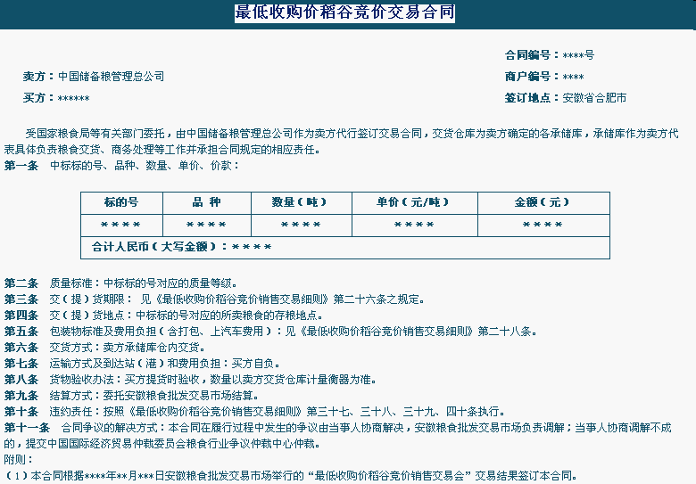

3.4.4竞价下单
本系统进行竞价下单操作时有两种进入方式：
I. 从“全部商品”菜单进入。
在系统开市后，点击“全部商品”，在全部商品列表中，选择需要进行竞价下单操作的商品，点击“下单”按钮，然后在弹出的窗口（如图）中，填写价格（每次报价时价格的增加部分必须是该商品在商品详情中显示的价差额度的整数倍），点“提交”按钮，这就实现了一次竞价。
进行下单操做
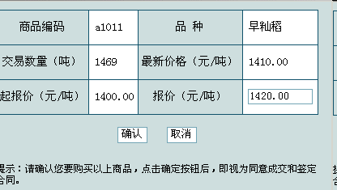
II. 从“当前行情”菜单进入。
对于处于倒计时内的商品，可以在“当前行情”中点击“下单”按钮，然后在弹出的窗口（如图）中，填写价格，点“提交”按钮，这也可以实现竞价（具体操作与I中操作相同。

4交易商竞价信息查询部分

4.1我的竞价状况
查询到当前的竞价情况，如编号、、标的号、报价、提交时间、有效数量、修改时间等。

4.2我的资金状况
查询当前用户的资金情况，包括商户编号、商户名称保证金额度、占用保证金、保证金余额等。
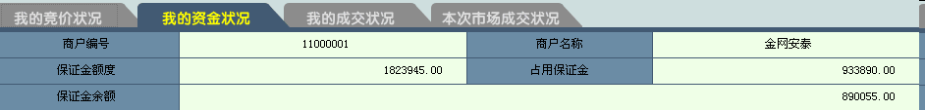

4.3 我的成交状况
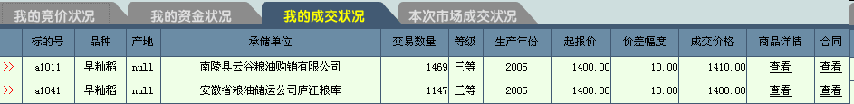
查询当前交易商的竞价成交情况，如标的号、品种、产地、承储单位、成交数量、等级、生产年份、起报价、价差幅度、商品详情、合同等信息。
在商品详情栏点击“查看”按钮，将弹出“商品详情”列表，该列表中显示了某商品的详情（参见3.4.1）。
在合同栏点击“查看”按钮，可查看电子合同。

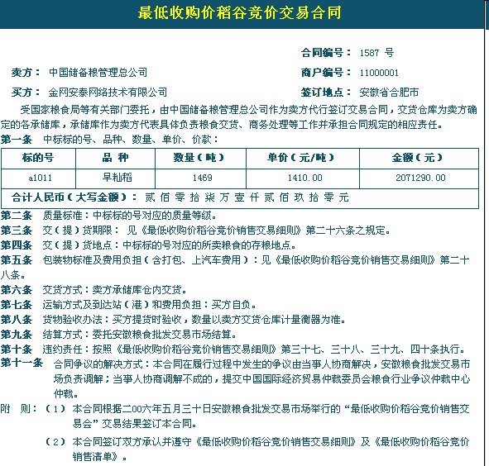

4.4 本次市场成交状况
查询市场的成交情况，如标的号、品种、产地、承储单位、成交数量、等级、生产年份、起报价价差幅度、商品详情等。
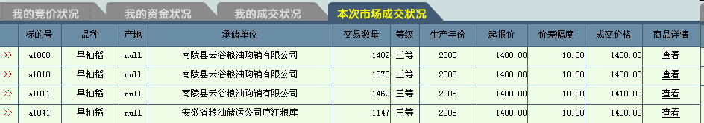
点击“查看”按钮弹出商品详情对话框，该对话框中显示了某商品的详细信息（操作见3.4.1）。

5.常见问题

1.无法登入系统
请检查是否插好Usb Key。

2.不能正常下单
检查当前交易系统是否处于闭市状态，闭市时不能进行下单操作。

3.开市时出现不能下单
请查询当前资金状况是否不足本次交易，或咨询交易市场工作人员。

